РОЛЬ МАМЫ В ЖИЗНИ РЕБЁНКА.

Все идёт из семьи! Такая фраза у всех на слуху и уже стала традиционной в нашем мире. А ведь уже давно научно подтверждено, что все приобретённое в раннем детстве, человек транслирует и проносит через всю свою жизнь. Насколько важна роль МАМЫ в жизни ребёнка, как укрепить эмоциональную связь между мамой и чадом, одинаковое ли воспитание мальчиков и девочек ?

Роль женщины в семье.
Как правило, в семье все главные обязанности лежат на хрупких женских плечах. Между тем надо столько успеть за день — развезти детей в садик и школу, поработать, заехать за покупками, приготовить ужин, оплатить счета и т.д. И так каждый день без остановки. А в конечном итоге приходит момент, когда надо выбирать — семья или работа. При этом сделать правильный выбор достаточно сложно. На чашах весов семейное счастье и независимость. С течением времени статус женщины изменился. Сейчас многие дамы в состоянии самостоятельно обеспечить себя и своих детей. Поэтому большинство женщин не испытывают никакой зависимости от мужчин.

Мама — сердце семьи.
Так кто же такая женщина? Какая у неё роль? В первую очередь, главное ядро и сердцевина любой семьи — это мама. Сначала ребёнок внутриутробно связан с матерью пуповиной. А потом всю жизнь поддерживается эта невидимая и сакральная связь. В те моменты, когда нам плохо или страшно, мы всегда в первую очередь обращаемся к родной любимой маме. И даже если нет возможности поговорить, позвонить, мы мысленно обращаемся и спрашиваем совета. Когда ребёнок чувствует материнскую любовь, то всю жизнь ощущает внутреннюю, психологическую и эмоциональную безопасность. Поэтому роль любой мамы в жизни ребёнка имеет колоссальные масштабы. А если ребёнку не хватает внимания матери, то это в значительной степени влияет на его развитие. Однако здесь страдает не только психическая, физическая, но и эмоциональные и интеллектуальные сферы.

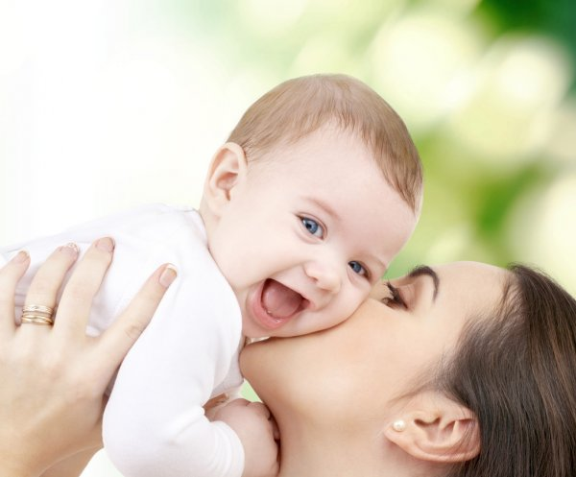

Роль матери в воспитании мальчиков.
Безусловно, для любого сына его мама воспринимается как идеал. А порой они даже ревностно относятся к другим детям, папе или друзьям семьи. Ведь дети искренне любят свою мать и здесь могут проявляться даже эгоистичные порывы. Глядя на своих родителей, мальчишки запоминают, знакомятся с моделью семьи и взаимоотношениями внутри ячейки общества. Также любая мать должна научить своего сына ценить, уважать женщин и помогать им в любой момент.
Роль матери в воспитании девочек.
Как правило, примерно с трёх лет девочки начинают примерять на себя роль мамы. Ведь мама — это самый идеальный образец для подражания. Важно отметить, что у детей в этом возрасте на первом месте стоят сюжетно-ролевые игры. Девочки начинают играть с куклами и пробовать себя в роли мамочки. Плюс ко всему необходимо прививать прекрасное чувство вкуса, женственность, хозяйственность.
Что делать, чтобы укрепить связь с ребёнком.

Тактильные Контакты.
Никогда не стесняйтесь лишний раз поцеловать, обнять или взять за руку ребёнка. Ведь любой тактильный контакт несёт в себе важный и глубокий смысл. Старайтесь хвалить ребенка за любые успехи и достижения.
Слушайте своих детей.
Никогда не обесценивайте чувства вашего крохи. Если он делится с вами самым важным — своими чувствами, значит он доверяет вам и ждёт обратную реакцию. Есть родители, которые никак не воспринимают внутренние переживания своих детей. А ведь это страшно! Более того, подобное равнодушие может привести к понижению самооценки, страхам, неврозам. А порой может вызвать даже агрессию и злобу.

Играйте с детьми.
Совместные игры могут укрепить вашу эмоциональную связь с ребёнком. Ко всему прочему будет происходить развитие всех психических функций. Старайтесь вести себя непринуждённо и откажитесь от нравоучений. Если ребёнку не нравятся правила игры, то просто отмените их или измените на те условия, которые предпочитает малыш на данный момент. Не будьте слишком серьёзными. Ведь так весело вместе играть в догонялки, прятки или лепить снеговика.

Будьте всегда рядом.
Очень важная и простая рекомендация — будьте всегда в зоне доступа. Несмотря на напряжённую работу, сложный график, высокую занятость, старайтесь отвечать на звонки и сообщения ваших детей. А если вы дома, то отложите все гаджеты во время совместных разговоров по душам. Старайтесь больше беседовать, вспоминайте моменты из своего детства или юношества. Обозначьте, что у вас тоже были проблемы и вы сталкивались с неприятностями. При этом обязательно поведайте о том, как вы с ними справлялись и кто вам помог. Таким образом вы плавно научите своего ребёнка слушать и осознавать свои переживания (это и есть рефлексия). Никогда не откладывайте ваши диалоги на потом, а просто будьте рядом. А в будущем к вам вернётся вся ваша забота, тепло и ласка.

Какой должна быть мама?
В первую очередь мама должна быть лучшим другом. Если у ребёнка есть вопрос или сокровенная тайна, то именно с мамой он должен желать все обсудить. Маме необходимо обладать выдержкой, умом, большим сердцем, мудростью и терпением. При этом женщина должна обладать тактичностью и умением вежливо указать ребёнку о его минусах и ошибках.

Материнство – это не только безграничная и безоговорочная любовь к своему ребенку, но и особая ответственность, которая ложится на плечи женщины. Ответственность эта заключается в понимании того, что такое материнская сила, как поведение матери влияет на формирование личности ребенка, как нужно проявлять внимание к самой себе.

Мама – это безопасность
Мама – это единственный человек, находясь рядом с которым ребенок испытывает наибольший комфорт и спокойствие. В присутствии матери ребенок чувствует себя под ее защитой, поэтому расслабляется и не боится быть самим собой. Под посторонних людей ребенку постоянно приходится подстраиваться, адаптироваться, а когда рядом мама, ему не страшно показаться смешным или нелепым.
Подпитываясь ощущением безопасности, которое обеспечивает ему мать, ребенок постепенно учится строить собственные отношения с миром. Он перестает бояться насмешек и осуждения, а также возможности совершать ошибки. Это бесценный опыт.

Мама – это гарантия полноценного детства
Мама является не только гарантом безопасности ребенка, но и обеспечивает ему еще одну защиту – защиту его права быть ребенком. Дети, рядом с которыми находится мама, не боятся бегать, прыгать, играть, быть активными и заниматься обычными «детскими» делами, среди которых непременно есть и шалости. Ребенок, растущий рядом с матерью, может позволить себе познавать окружающий мир любыми доступными ему способами, поскольку мама защищает его от внешнего мира, дает ему сполна насладиться прелестью беззаботного детства и не торопит взрослеть.
Мама – это жизненные ценности
Жизненные приоритеты, ценности, поведение и привычки ребенка формируются в соответствии с родительским поведением. Поскольку ближе всего ему мама, именно ее поведение существенно влияет на формирование у ребенка стереотипов того, как нужно себя вести.
Если мама на детской площадке курит и пьет пиво, а спустя несколько лет будет объяснять своему ребенку, что курить и пить – плохо, ребенок ее попросту не поймет, ведь в его сознании уже укрепилась мысль, что такое поведение нормально.
Важно не только то, что делает мать, когда ребенок рядом, но и то, как она себя ведет без него. Поэтому каждой матери важно научиться смотреть на себя со стороны, чтобы понимать, какой видят ее дети.

Мама – это модель взаимоотношений
Дети в большинстве случаев «забирают себе» модель родительских отношений, поэтому наиболее вероятно, что если у матери был счастливый брак, то и дочь последует этому примеру.
Матери всего лишь нужно быть такой женщиной, какой она желает видеть свою дочь в будущем, или такой, какую хочет видеть рядом со своим сыном.
Дети удивительно тонко чувствуют взаимоотношения между родителями, даже если с виду кажется, что они еще ничего в этом не понимают. Ни одна недовольная гримаса, ни одно сказанное в сердцах плохое слово, ни одна попытка соврать не проходят мимо детей. Они все прекрасно видят, чувствуют, а впоследствии копируют.

Мама – это любовь
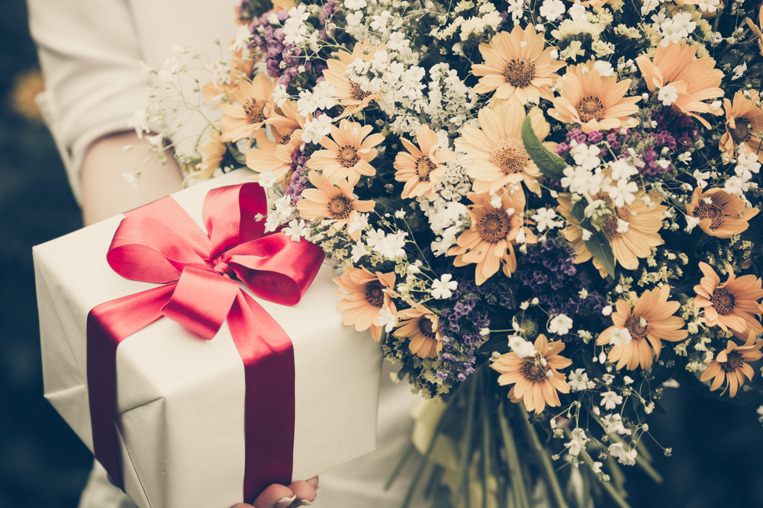
Любовь нужно уметь не только принимать, но и отдавать. Это и есть самый главный материнский урок.
Наблюдая за поведением матери, ребенок задает себе несколько вопросов, ответ на которые дает ему представление о том, что входит в понятие «любить»:
- Умеет ли мама любить по-настоящему, без зависимости?
- Разделяет ли она окружающих ее людей на группы: одних любит, других ненавидит, к третьим относится равнодушно?
- Как можно охарактеризовать ее любовь: это чрезмерная забота, относительное равнодушие или служение интересам ребенка?
- Какими словами можно назвать эту любовь?
- Нравится ли ей любить, готова ли она безвозмездно отдавать и получать от этого удовольствие?
- Можно ли ее любовь назвать бескорыстной или она ожидает чего-то в ответ?
Роль мамы в жизни любого ребёнка носит космические масштабы. И заменить ее невозможно. Любите своих детей и вам все это вернется в колоссальном размере.

